**At analysere levende billeder**

Hvordan griber man en analyse an, når det gælder levende billeder? At analysere går ud på at skille teksten ad og se på delelementerne ét ad gangen. Det samme gælder, når man analyserer et tv-program, og derfor er det nødvendigt at være bevidst om, hvilke enkeltdele et program består af.

Man kan dele programmet - og dermed analysen - op i ﬁre hovedområder:

* **Udtryk**
* **Form**
* **Indhold**
* **Budskab**

**Udtrykket** er lig med udsendelsens brug af ﬁlmiske virkemidler. Når man ser et program, er det udtrykket, man umiddelbart konfronteres med - i form af kamerabevægelser og -vinkler, billedkomposition, billedudsnit, lys, farve og lyd.

**Formen**skal forstås som udsendelsens komposition eller forløbsstruktur, samt hvordan den er klippet. Forløbsstrukturen er den måde, hvorpå man lader programmet udspille sig over tid. I nogle udsendelser vælger tilrettelæggeren fx at vise slutningen i starten - det er en særlig måde at fortælle en historie på. Forløbsstrukturen bestemmer, i hvilken rækkefølge seeren får informationerne, og det kan have stor betydning for, hvordan udsendelsen opleves.

**Indholdet** er det, programmet handler om. I forbindelse med indholdsanalysen er det relevant at arbejde med person- og miljøkarakteristikker - og også med programmets tema, samt hvordan det er vinklet.

**Budskabet**er programmets idé. Her nærmer man sig fortolkningen, for det skulle gerne være muligt at ﬁnde frem til budskabet ved at arbejde med de tre første områder: udtryk, form og indhold.

Det er altså **ikke** nok at lave en indholdsanalyse, når man arbejder med levende billeder. Det er helt afgørende, at man samtidig overvejer, hvilken effekt valget af virkemidler og form har for forståelsen af indholdet og dermed for afkodningen af budskabet.

# Virkemidler i levende billeder

For at kunne trænge til bunds i et tv-program og lave en grundig analyse er det nødvendigt at kende det ﬁlmiske sprog. I det følgende afsnit vil vi se på, hvordan man kan arbejde med analyse af virkemidler og form i levende billeder. Vi vil særligt fokusere på det, vi kalder **faktakoder**og **ﬁktionskoder**. En kode skal her opfattes som en nøgle til forståelse af budskabet. Hvis man som seer kan forstå koden, kan man "låse" budskabet op.

Som vi så i det foregående afsnit, er det som regel valg af virkemidler og form, som afgør, om vi opfatter et program som ﬁktion eller fakta. Oftest vil vi som seere møde en blanding af faktakoder og ﬁktionskoder i fx dokumentarprogrammer. Derfor er det vigtigt, at vi overvejer, hvilken effekt blandingen af koder har i det enkelte program.

# Træning i næranalyse

# Det følgende afsnit skal opfattes som en ****vigtig øvelse****i at afkode levende billeder. Afsnittet indeholder en gennemgang af analysebegreber og danner dermed grundlag for det videre arbejde med bogens kapitler om tv-nyheder og dokumentar.

Det er vigtigt, at I selv prøver kræfter med analysebegreberne, så inden afsnittet læses igennem, skal I vælge et længere indslag fra en nyhedsudsendelse, som I kan arbejde med. Undervejs vil I få stillet opgaver, I skal besvare ud fra jeres valgte indslag.

Det vil være en fordel at vælge indslaget fra en af de danske kanaler, DR eller TV2. Indslaget skal helst vare mellem to og fire minutter.

# Billedudsnit

Levende billeder på ﬁlm og tv består af 24 eller 25 faste enkelt-billeder pr. sekund. Vi opfatter normalt ikke enkeltbillederne som isolerede elementer - de indgår i en helhed, som giver en samlet mening. Men når vi skal analysere billeder i bevægelse, må vi skille helheden ad og fokusere på de enkelte elementer.

Her begynder vi ved det enkelte billede, og vi skelner mellem følgende udsnit:

## Supertotal

* Et billede, der indeholder udendørs, by, vej, motorvej

  Automatisk genereret beskrivelse

Her kan vi se hele udsnittet af motivet og dets omgivelser. En supertotal giver overblik og kan sætte motivet i perspektiv.

Still fra 21-Søndag. DR1, 18. oktober 2015. Produceret af DR - Danmarks Radio.

## Total

* Et billede, der indeholder person, udendørs, jord, sidder

  Automatisk genereret beskrivelse

Her ser vi hele motivet samt lidt af det omgivende miljø.

Still fra 21-Søndag. DR1, 30. maj 2015. Produceret af DR - Danmarks Radio.

## Halvtotal

* Et billede, der indeholder tekst, vindue, stående

  Automatisk genereret beskrivelse

Her er motivet beskåret, så vi er tættere på – men vi kan stadig se kropssproget.

Still fra DR Nyhederne. DR1, 25. marts 2015. Produceret af DR - Danmarks Radio.

## Halvnær

* Et billede, der indeholder person, mand, slips, kulør

  Automatisk genereret beskrivelse

Her er vi tættere på, så nu kan vi kun se personen fra brystet og op. Vi kan se ansigtsudtrykket.

Still fra 21-Søndag. DR1, 30. maj 2015. Produceret af DR - Danmarks Radio.

## Nær

* Et billede, der indeholder person, mand

  Automatisk genereret beskrivelse

Nu er vi tæt på, vi kan fx bare se et ansigt. Det er nu nemmere at aﬂæse mimikken.

Still fra 21-Søndag. DR1, 18. oktober 2015. Produceret af DR - Danmarks Radio.

## Ultranær

* 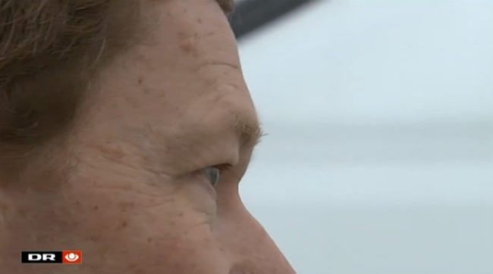

Der fokuseres på en detalje. Vi har intet overblik - til gengæld er dette billedudsnit godt til at skabe intensitet.

Still fra DR Nyhederne. DR1, 25. marts 2015. Produceret af DR - Danmarks Radio.

Alle billedudsnit kan ændres ved hjælp af kameraets zoom-optik.

### Fakta- og fiktionskoder: billedudsnit

Det er vigtigt at holde sig for øje, at ethvert billedudsnit er udtryk for et bevidst valg - både inden for fakta og ﬁktion. Man kan dog ikke sige, at der er et bestemt udsnit, som forbindes med den ene eller den anden genre. Vi kan sagtens møde både nær og supertotal i såvel dokumentarprogrammer som ﬁktionsserier. Alligevel må vi sige, at faktaprogrammer - især nyhedsindslag - mest benytter sig af halvtotale og halvnære beskæringer. Det skyldes, at disse billedudsnit opfattes som de mest neutrale, mens vi samtidig er tæt nok på til at kunne se relevante detaljer. Ved det nære og ultranære billedudsnit kan vi nemmere aﬂæse personernes ansigtsudtryk og dermed tillægge dem bestemte følelser. Billedet kommer derved til at virke mere intenst, og det kan samtidig medføre subjektivisering og identiﬁkationsskabelse, som er elementer, der kendetegner ﬁktionen. Traditionelt har faktakoderne været kendetegnet af ønsket om objektivitet, derfor vælger journalisten ofte de mere neutrale billedudsnit. Men det er ikke en fast og ufravigelig regel - vi kan sagtens møde nærbilleder i nyhedsprogrammer.

### **Opgave: Fokus på billedudsnit**

Undersøg, hvilke billedudsnit der er i jeres valgte indslag og navngiv dem (fx halvnær, total etc.). Hvilken effekt har det enkelte valg af beskæring?

# Perspektiv

Perspektivet viser, på hvilket niveau kameraet er placeret i forhold til motivet.

## Normalperspektiv

* Et billede, der indeholder person, vindue, mand, indendørs

  Automatisk genereret beskrivelse

Her er kameraet på samme niveau som motivet.

Still fra DR Nyhederne. DR1, 25. marts 2015. Produceret af DR - Danmarks Radio.

## Fugleperspektiv

* 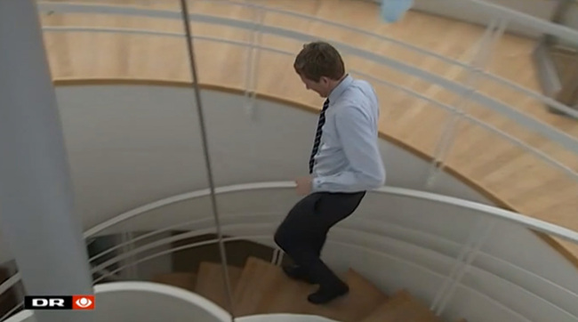

Her er kameraet hævet over motivet, og vi kan se det fra oven.  
Still fra DR Nyhederne. DR1, 25. marts 2015. Produceret af DR - Danmarks Radio.

## Frøperspektiv

* 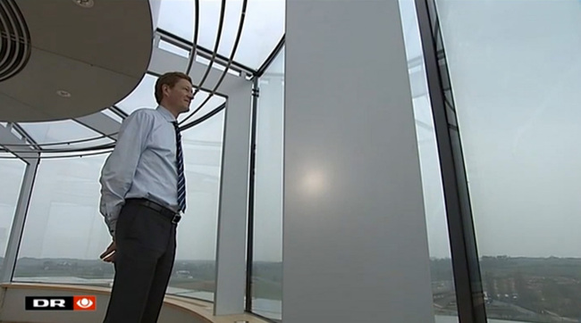

Kameraet er placeret under motivet i niveau, og hermed ser vi motivet nedefra.

Still fra DR Nyhederne. DR1, 25. marts 2015. Produceret af DR - Danmarks Radio.

### Fakta- og fiktionskoder: perspektiv

I faktaprogrammer møder vi hyppigst normalperspektivet, fordi det som udgangspunkt giver en neutral gengivelse af virkeligheden. Frøperspektivet og fugleperspektivet giver modsat mulighed for at tilføre ekstra betydning til billedet, hvilket kan blive ekstra tydeligt, når disse perspektiver anvendes på mennesker, hvor det er velegnet at antyde en magtfordeling.

Når vi ser, at journalisten i eksemplet ovenfor vælger at anvende et frøperspektiv i forbindelse med sit indslag, kan han dermed få den portrætterede direktør til at fremstå som magtfuld. Vi ser det i indslaget om Danfoss, hvor chefen betragter sit imperium. Perspektivet understreger, at det er ham, der bestemmer.

Omvendt kan fugleperspektivet bruges til at vise underlegenhed og svaghed. Forestil jer statsministeren på talerstolen i et fugleperspektiv. Han vil se lille og ubetydelig ud. Hvis journalisten fx vælger dette perspektiv i et indslag om en krise i regeringen, har han givet sin tolkning af krisen: Statsministeren har svært ved at klare situationen. Det må dog tilføjes, at fugleperspektivet også kan bruges holdningsmæssigt mere neutralt til at skabe overblik for seeren.

I ﬁktion møder vi ofte både fugle- og frøperspektiver. Det skyldes, at det er en nem måde at skildre personers psykologiske tilstand - og som nævnt en måde hvorpå man kan vise magtforholdet mellem mennesker.

# Billedkomposition

Et billedes komposition er den måde, hvorpå de forskellige elementer i billedet er placeret. Vi vil her berøre nogle af de mest grundlæggende aspekter ved billedanalyse.

Når man skal komponere et billede, vil man ofte søge at opnå **balance**og **harmoni**i billedet. Det kan fx skabes enten ved at lade de **vandrette linier** dominere billedet, ved hjælp af **symmetri**- eller ved at have **luft i blik-, tale- og bevægelsesretningen**.

Et billede, som derimod er domineret af **lodrette linjer,** vil ofte virke monumentalt, massivt og kraftfuldt. **Diagonale linier**giver en fornemmelse af fart og bevægelse, og derfor benyttes de sjældent i faktaprogrammer.

## Luft i blik-, tale og bevægelsesretningen

* Et billede, der indeholder person, mand

  Automatisk genereret beskrivelse

Her har personen på billedet luft foran sig i sin blik- og taleretning.

Still fra DR Nyhederne. DR1, 25. marts 2015. Produceret af DR - Danmarks Radio.

## Kælkede linjer

Som hovedregel vil kameramanden altid sørge for at holde kameraet i vater, så horisontlinien er vandret. Hermed kommer billedet til at gengive en verden, som vi kender. Hvis kameraet ikke er placeret i vater, vil det resultere i kælkede linjer.

* Et billede, der indeholder bygning, himmel, udendørs, tårn

  Automatisk genereret beskrivelse

Når der benyttes kælkede linjer, kan en bygning opleves som truende, fordi det giver os en fornemmelse af ubalance.

Still fra 21-Søndag. DR1, 30. maj 2015. Produceret af DR - Danmarks Radio.

Som vi kan se af ovenstående billede, er de kælkede linjer et meget effektfuldt virkemiddel, som giver seeren en fornemmelse af uro eller ubalance, hvad enten vi er opmærksomme på det eller ej.

## Dobbelteksponering

Hvis man vælger at lægge to billeder oven i hinanden, så de vises samtidig, kaldes det dobbelteksponering. Billedet kommer dermed til at fremstå mere forvirrende og mindre naturligt, og det er derfor en klar fiktionskode, som man dog også somme tider ser anvendt i dokumentarudsendelser.

* Et billede, der indeholder tekst

  Automatisk genereret beskrivelse

Her ses dobbelteksponering anvendt i en dokumentar, der handler om nedskæringer i Skat. Det ene billede er et nærbillede af journalisten, mens der oven i det lægges et billede af kontanter i bunkevis.

Still fra Skeletterne i SKAT. Afsnit 1. DR2, 15. februar 2016. Produceret af DR - Danmarks Radio.

## Forgrund, mellemgrund og baggrund

* Et billede, der indeholder tekst, træ, græs, udendørs

  Automatisk genereret beskrivelse

Still fra 21-Søndag. DR1, 18. oktober 2015. Produceret af DR - Danmarks Radio.

* Et billede, der indeholder tekst, træ, udendørs, plante

  Automatisk genereret beskrivelse

Still fra 21-Søndag. DR1, 18. oktober 2015. Produceret af DR - Danmarks Radio.

De to billeder er begge komponeret med fokus på elementer i forgrunden af billedet, henholdsvis trådhegn og træstamme. På det øverste billede oplyser solen huset, så baggrunden dermed fremhæves. På det nederste er både mellemgrund og baggrund uskarpe, og seerens fokus bliver derved flyttet væk fra personen i baggrunden. På den måde kan man med billedkomposition forsøge at styre seerens opmærksomhed i forhold til bestemte elementer i billedet.

### Fakta- og fiktionskoder: billedkomposition

Alle billeder er i sagens natur komponerede - og alle kamerafolk er bevidste om komposition. Det vil sige, at de billedkompositioner, som vi møder i tv og på ﬁlm, alle er udtryk for bevidste valg.

I faktaudsendelser vil det dog ofte være de mere neutrale kompositionsprincipper, som dominerer. Det vil sige, at fx kælkede linjer sjældent optræder i nyhedsindslag - men det sker dog. I ﬁktionen er det derimod almindeligt, at der arbejdes meget bevidst med at anvende billedkompositionerne, så det ønskede udtryk kommer frem.

### Opgave: Fokus på komposition

Udpeg nogle forskellige billedkompositioner i jeres valgte indslag og navngiv dem. Overvej effekten af de billedkompositioner, I har navngivet. Husk under jeres overvejelser at inddrage den helhed, billedkompositionerne indgår i.